|  |  |
| --- | --- |
| Название культурной практики | Дидактическое пособие |
| Возраст детей | 5-7 лет |
| Тема (с указанием культурного (-ых) объекта (-ов)) | «Лэпбук» |
| Задачи реализации | **Цель:** раскрыть ребенку, окружающий его предметный мир, как мир духовных и материальных ценностей, как часть общечеловеческой культуры и в процессе познания научить соответствующим формам поведения.  **Образовательные:**  - Осознавать взаимосвязь понятия «труд –продукт -деньги» и «стоимость продукта в зависимости от его качества»,  -Видеть красоту человеческого творения;  -Признавать авторитетными качества человека-хозяина:  бережливость, рациональность, экономность, трудолюбие и вместе с тем — щедрость, благородство, честность, отзывчивость, сочувствие (примеры меценатства, материальной взаимопомощи, поддержки и т.п.);  -Познакомить детей с деньгами разных стран.  **Развивающие:**  -развивать познавательный интерес, мышление, память, внимание,  -развивать творческие способности и воображения детей, их способность участвовать в дискуссиях, учить выслушивать мнения других, вежливо отстаивать свою точку зрения, развивать самостоятельность  **Воспитательные:**  -воспитывать уважение к труду людей, бережное отношение к деньгам;  -воспитывать любознательность в процессе познавательно -игровой деятельности;  - формировать положительные взаимоотношения детей. |
| Материалы и оборудование | Большая папка- основа на кольцах, картон, цветная бумага, пленка для ламинирования, ламинатор, двусторонний скотч, белая бумага, ножницы, принтер для цветной печати.  Большой конверт или коробка (посылка),  Маленький конверт (письмо).  Для рефлексии круги диаметром 6см  Зеленых 5 шт  Красных 5шт  Желтых 5шт. |
| Предварительная работа | Чтение сказки «Буратино» А.Н.Толстой |
| Место проведения | Группа детского сада |
| Ход реализации культурной практики | *Введение в игровую ситуацию:*  В группу к детям приходит почтальон и приносит посылку от Знайки. Дети совместно с воспитателем открывают посылку, а там Лэпбук. *Приложение 1*  В посылку вложено письмо. *Приложение2*  «Здравствуйте ребята, меня зовут Знайка. Я хотел бы познакомить вас с играми по экономике, сам я приехать не смог и поэтому прислал вам вот такие интересные игры, помещенные в одной папке, которая называется Лэпбук» *Приложение3*  *Приложение 4*  ***«Разрезные картинки»***  Необходимо ребенку собрать из разрезных картинок целую. Закрепляются знания детей о различных профессиях и их характерных атрибутах.  *Приложение5*  ***МЕМО «Деньги разных стран»***  Карточки раскладываются на столе изображениями вниз. Право сделать первый ход предоставляется самому младшему из товарищей. Далее – по очереди. Каждый присутствующий берет в руки по две понравившиеся ему карточки в надежде отыскать одинаковые картинки. Если выбранные иллюстрации идентичны, то игрок добавляет их в свою колоду и продолжает делать ходы до тех пор, пока не вытянет разные снимки. В этом случае следующим фишку открывает другой участник.  ***ЛОТО «Магазины****» Приложение 6*  Каждый игрок берет себе по одному билету и располагает его рядом с собой. Брать больше одного нельзя. После, заранее выбранный ведущим, производится перемешивание мешка с фишками и извлечение их по одному. Всего этих фишек должно быть 25 штук. После извлечения фишек ведущий называет что изображено и игроки закрывают фишками указанную картинку. У кого первого все поле закроется то и победи.  ***«Что можно купить за деньги, а что нельзя»***  Дошкольник должен распределить карточки на две соответствующие группы.  *Выполнение игровых действий:*  Дети рассматривают пособие. И выбирают игры которые им больше понравились, затем проиграв несколько раз меняются с другими детьми.  *Подведение итогов игры:*  В- Ребята вам понравились игры?  -Что нового вы узнали?  -Что вызвало затруднения? |
| Рефлексия деятельности | «  Светофорчик»  Дети сигналят карточками  Зеленый- побольше таких дел, поучительно  Жёлтый-понравилось, но не всё, интересно  Красных- дело не понравилось, скучно. |

Приложение 1

От Знайки

Сказочная страна

Детям группы «Аленький цветочек»

Д/С «Белоснежка»

Приложение2

«Здравствуйте ребята, рад знакомству, меня зовут Знайка. Я хотел бы познакомить вас с играми по экономике, сам я приехать не смог и поэтому прислал вам вот такие интересные игры, помещенные в одной папке которая называется Лэпбук»

*Приложение 3*

Одно из современных направлений в дошкольной педагогике -это финансовое просвещение детей. Ведь малыши, так или иначе, оказываются вовлечёнными в экономическую жизнь семьи: ходят с родителями в магазины, сталкиваются с рекламой, понимают, что их родители зарабатывают деньги, чтобы покупать товары и услуги. Задача воспитателя детского сада — преподнести элементарные финансовые понятия в максимально доступной и увлекательной форме. Для этой цели можно создать своими руками замечательное интерактивное пособие — лэпбук.

**Я считаю, что интерактивная тематическая папка - очень эффективное пособие для развития познавательной активности у детей дошкольного возраста. В любое удобное время ребенок просто открывает «Книгу секретов» и увлеченно изучает ее содержимое. Я рекомендую своим коллегам-воспитателям взять на вооружение мой опыт и активно использовать в своей работе интерактивные тематические папки- лэпбуки**.

Методическое пособие лэпбук «Финансовая грамота» предназначено для старшего дошкольного возраста. В старшем дошкольном возрасте дети уже могут вместе со взрослыми участвовать в сборе материала: анализировать, сортировать информацию. Данное пособие является средством развивающего обучения, предполагает использование современных технологий: технологии организации коллективной творческой деятельности, коммуникативных технологий, технологии проектной деятельности, игровых технологий. Содержание:

1. Карман с игрой «Лото «Магазины»»

2. Сказка «Хранители бюджета».

3. Карман с разрезными картинками «Профессии»

4. Карман с игрой «МЕМО. Деньги разных стран»

5. Проблемные ситуации (ответь на вопросы)

6. карман с игрой «Что можно купить за деньги, а что нельзя»

7.Карман «Раскраски»

8. Задание «Нарисуй деньги будущего»

9.Загадки на тему «Экономика»

Приложение

На товаре быть должна

Обязательно…….(цена)

Будут целыми, как в танке,

Сбереженья ваши в ….(банке)

И врачу и акробату

Выдают за труд…(зарплату)

Мебель, хлеб и огурцы

Продают нам…(продавцы)

Всё, что в жизни

Продается,

Одинаково зовётся:

И крупа и самовар

Называется…..(товар)

Чтоб хранит свои доходы

На карманные расходы,

Хрюшка требуется мне,

Та что с дырочкой в спине…(копилка)

Из какого аппарата

Выдается нам зарплата?

(банкомат)

Очень вкусная витрина

Овощного….(магазина)

**Загадка**

**Загадка**

**Загадка**

**Загадка**

**Загадка**

**Ситуация № 1**. «Загадка бельчат»

Три белочки рассказывают о своей работе. «Я учу бельчат математике, рисованию, грамоте», - говорит одна. «Я готовлю для них вкусные обеды и завтраки», - добавляет другая. «А я мою посуду, протираю пыль», - сообщает третья. Белочки выполняют разную работу, но все они работают в одном месте.

*Вопросы к детям:*  Где работают белочки? Кем?

**Ситуация № 2.** «Письмо Ослику».

Ослик получил от своих друзей – Пятачка, Вини-Пуха и умного Кролика – письмо. Они сообщили ему, что у каждого из них есть интересная работа: Пятачок печет булочки, Вини-Пух строит дома, а Кролик – сочиняет сказки для детей.

*Вопросы к детям:* Где работают друзья Ослика, и какие у них профессии?

**Ситуация № 3**. «Заработанные деньги».

Мышата Пик и Пак помогали Белочке собирать лесные орехи. Они очень старались. Пик собрал одну корзину орехов, а Пак за это же время – две корзины. У Белочки было два яблока: большое и маленькое.

*Вопросы к детям:* Как Белочке заплатить за работу мышатам?

Кому дать большое яблоко, а кому маленькое?

**Ситуация № 4.**«Два медвежонка».

Топтыжка продавал на рынке мед. На вырученные деньги он хотел купить малины. Его друг Косолапый продавал малину, чтобы купить липовый мед. Покупателей на рынке было мало, и торговля шла плохо. Медвежата загрустили.

*Вопросы к детям:* Какие решения могут принять медвежата, чтобы оба были довольны?

**Ситуация № 5.** «Любимое варенье».

Карлсон, который живет на крыше, открыл свой магазин. В ассортименте имелся богатый выбор варенья. К сожалению, покупателей было мало. Карлсону очень хотелось, чтобы все жители дома узнали о продаже его любимого варенья «Лесные ягоды».

*Вопросы к детям:* Что можно сделать Карлсону, чтобы все узнали о вкусном варенье?

Приложение6





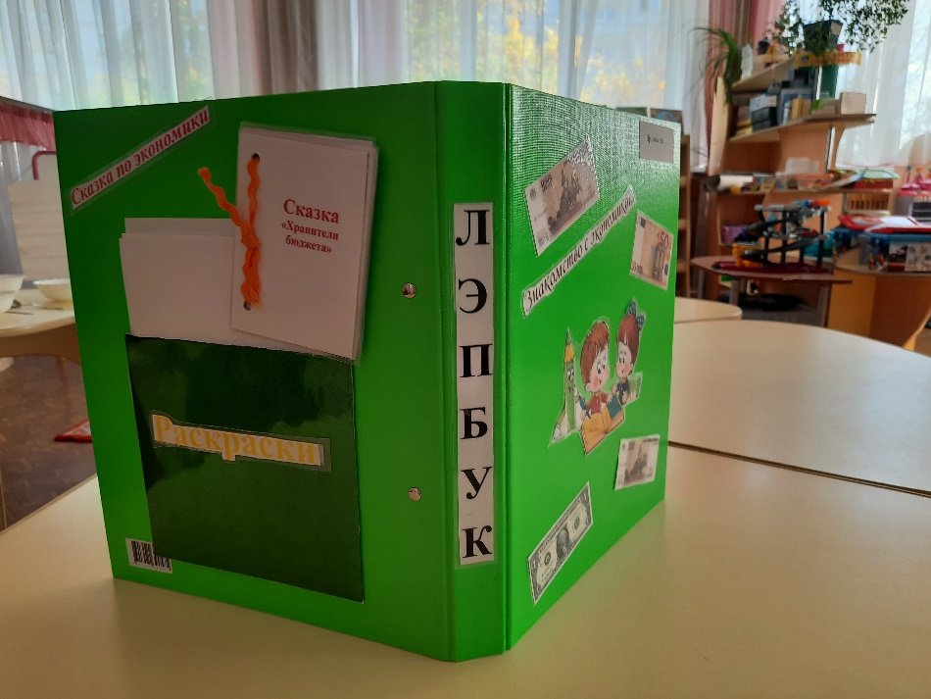

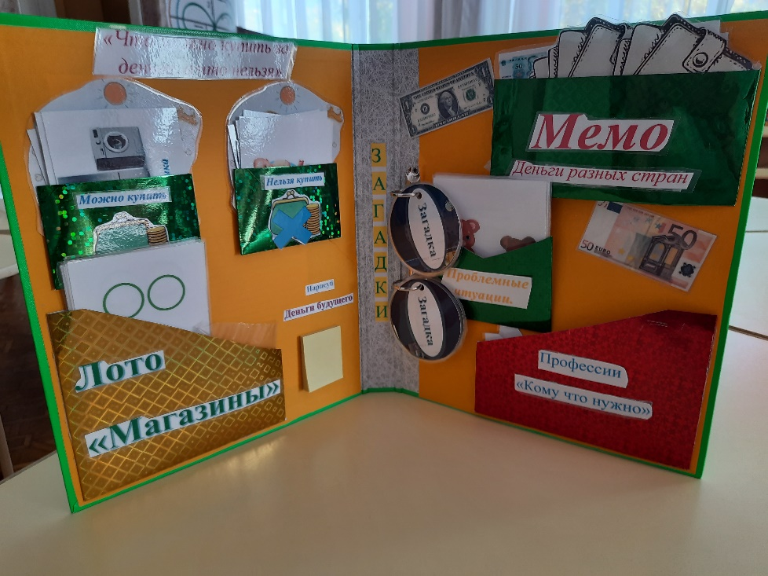

 Приложение5

































 Юань- денежная единица Китая

 Бат-денежная единица Таиланда

 Марка-денежная единица Германии

Лира-денежная единица Италии

 Иена-денежная единица Японии

Евро- денежная единица 19 стран «ерозоны»

 Рубль- денежная единица России

 Доллар-денежная единица США